**TRIBUNAL ADMINISTRATIVO DE BOYACÁ**

**AVISO-ACTA SALA DE DECISIÓN VIRTUAL Nº 4**

**INTEGRANTES DE LA SALA:**

DRA. MARTHA ISABEL PIÑEROS RIVERA

DR. NÉSTOR ARTURO MÉNDEZ PÉREZ

DR. FÉLIX ALBERTO RODRÍGUEZ RIVEROS

**MOTIVO:** PROCESOS ESPECIALES.

**FECHA: DIEZ (10) DE MAYO DE DOS MIL VEINTIUNO (2021)**

|  |  |  |  |  |  |  |  |  |  |  |  |
| --- | --- | --- | --- | --- | --- | --- | --- | --- | --- | --- | --- |
| **Nº** | **RADICACIÓN EXPEDIENTE** | **CLASE DE PROCESO** | **ACCIONANTE** | **ACCIONADO** | **INSTANCIA** | **DECISIÓN** | **TEMA** | **APROBADO** | **NEGADO** | **APLAZADO** | **RETIRADO** |
| 1 | 15001 33 33 011 2020 00158 02 | CONSULTA SANCIÓN POR DESACATO - TUTELA | José Domingo Crespo Franco | USPEC Y OTROS | SEGUNDA | CONFIRMA LA DECISIÓN QUE SANCIONÓ POR DESACATO AL DIRECTOR DE INFRAESTRUCTURA DE LA USPEC | TUTELA – GRADO JURISDICCIONAL DE CONSULTA - SANCIÓN IMPUESTA POR DESACATO A FALLO QUE AMPARÓ DERECHO A VIDA DIGNA |  |  |  |  |



**MARTHA ISABEL PIÑEROS RIVERA**

**MAGISTRADA**

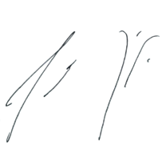

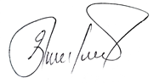

**FÉLIX ALBERTO RODRÍGUEZ RIVEROS NÉSTOR ARTURO MÉNDEZ PÉREZ**

**Magistrado Magistrado**